Вашему вниманию представляю театрализованное представление «Кошкин дом»,
совестное исполнение родителей и детей старшей группы.

Музыка звучит тихо и на ее фоне говорит ведущая
Вед Тихо-тихо сядем рядом, входит сказочка в наш дом
В удивительном наряде, в разноцветном, расписном!
И раздвинутся вдруг стены - вся земля видна вокруг:
Плывут звуки речкой пенной, тихо дремлет лес и луг...
Вдаль бегут лесные тропки, тают в дымке голубой
Это сказка нас торопит и зовет всех за собой!
Сегодня мы будем смотреть, и слушать сказку-мюзикл «Кошкин дом на новый лад», а сыграют ее для вас маленькие артисты - это дети и родители старшей группы «Ассорти»
….И так мы начинаем.
Занавес открыть
Музыка.
Танец «С огоньками»
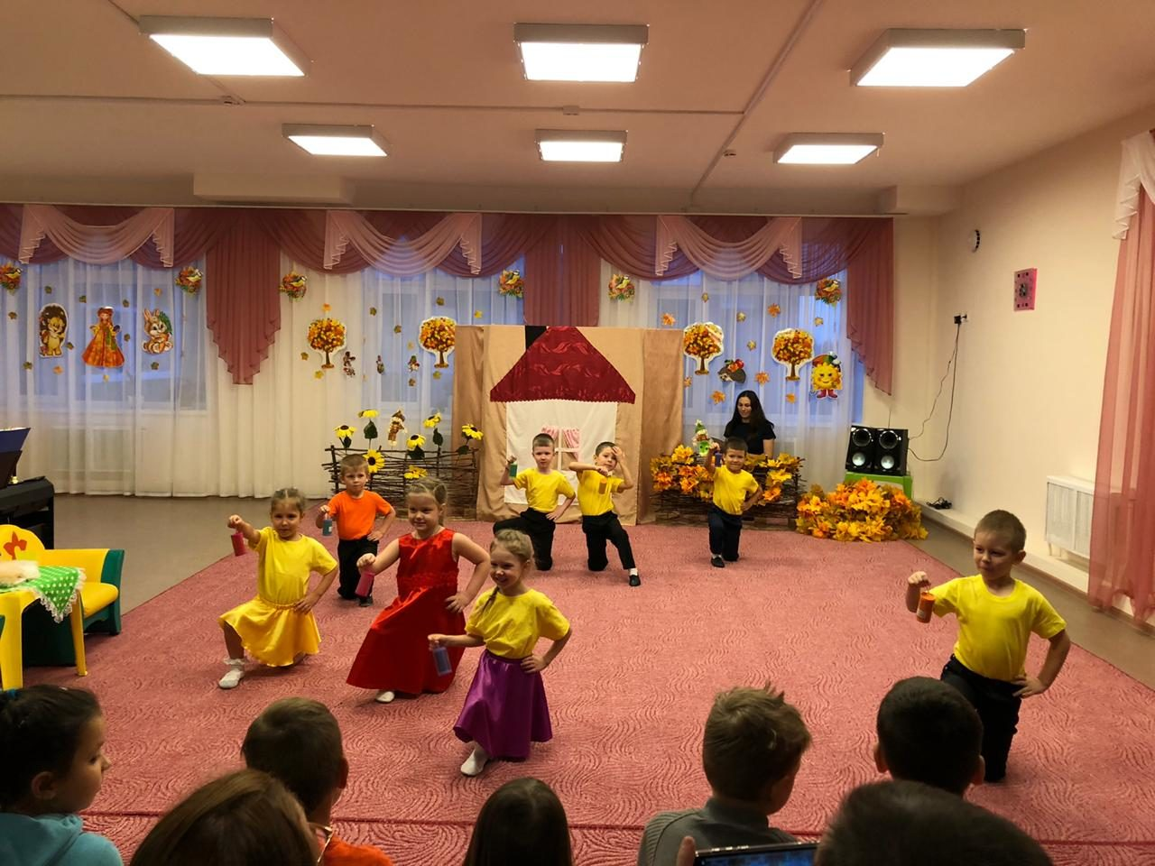
Реб 1. Тили- бом, тили- бом, на дворе высокий дом.
Ставенки резные, окна расписные.
Реб2 А на лестнице ковер, шитый золотом узор.
По красивому ковру, ходит кошка поутру.
Реб3 Выйдет кошка на прогулку, да пройдет по переулку
Смотрят люди не дыша, до чего же хороша.
Реб4 А против дома у ворот жил в сторожке старый кот.
Он в охранниках служил - дом хозяйский сторожил.
Подметал дорожки перед домом кошки,
(уходят)
Музыка выходит кошка, зевает, потягивается.
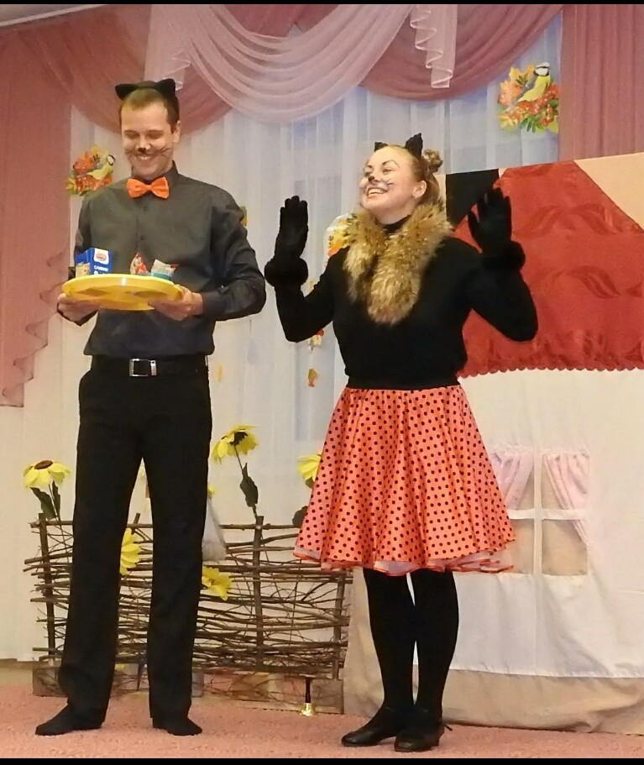
Кошка Какое утро! Благодать, велю я сливок мне подать.. (звонит в колокольчик) Василий, где же вы мой друг…
Кот Я уже здесь, я уже тут…Доброе утро, вот сливки, печенье..
Кошка Не утро сегодня, а загляденье, душа поет и просится в полет…
Настроение чудесное…Василий, давайте споём, про наше настроение…
Песенка:
Кошка:1. Песенка – чудесенка повстречалась с вами
Песенка – чудесенка с добрыми слова
Вместе: Улыбнулась песенка, стало веселей…. Мяу
Улыбнулась песенка, улыбнитесь ей…
Кот 2. Песенку – чудесенку разучите с нами
Песенку – чудесенку напевай те с нами
Вместе: Улыбнулась песенка, стало веселей…. Мяу
Улыбнулась песенка, улыбнитесь ей…
Звонит телефон
Кошка Алло , я слушаю…ах, как замечательно, будем сегодня у всех обязательно ( обращается к коту)….Добрые соседи в гости нас зовут, веселье и радость сегодня нас ждут.
Кот Я возьму с подарками корзинку, ждут нас чай и вкусная грудинка (несет корзину) …Нам пора….
Занавес закрыть Музыка
Вед Сегодня кошку и кота ждут во многих домах, и в семействе Петушковых, где живут папа, мама и их детки-цыплятки…и в семье Хрюшкиных, где со своей мамой живут маленькие смешные поросята….в семье Козкиных, где живут весело папа, мама и их детки-козлята…Кот и кошка спешат к домику Петушковых, чтобы поздравить цыплят с днем рождения..(смотрит за занавес)
Ну, вот, кажется мы у дома Петушковых, где к приему гостей все готово..
Занавес открыть ( Петух на лавке с балалайкой и курочка рядом с платочком)

Частушки поют.
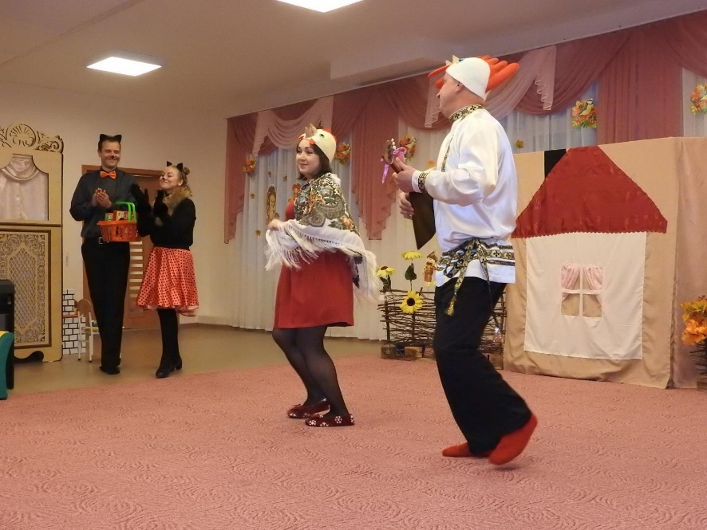

Петух А я Петя-петушок, ярко-красный гребешок.
Важно по двору хожу и кричу ку-ка-ре-ку.
Курочка Я в курятнике сижу, И цыплят считаю.
Я Курица не глупая. точно это знаю.
Вместе Кукареку ко ко ко. Невозможно хмурится
Улыбнитесь поскорей, поют петух и курица.
Кошка Здравствуйте, соседи! С днем рожденья поздравляем ваших маленьких цыплят, мы здоровья им желаем и подарки всем вручаем ( отдают подарок)
Петух (берет) Да, подарочки, что надо, будут им цыплята рады.
Курочка Приглашаю, вас к столу, я сейчас вас угощу..(сели за стол) Кушайте, вот здесь пирог, вот крупа, вот сладкий мед.
Петух Мы цыплят позовем и для вас плясать начнем

Танец Курочки, петушка, цыплят.
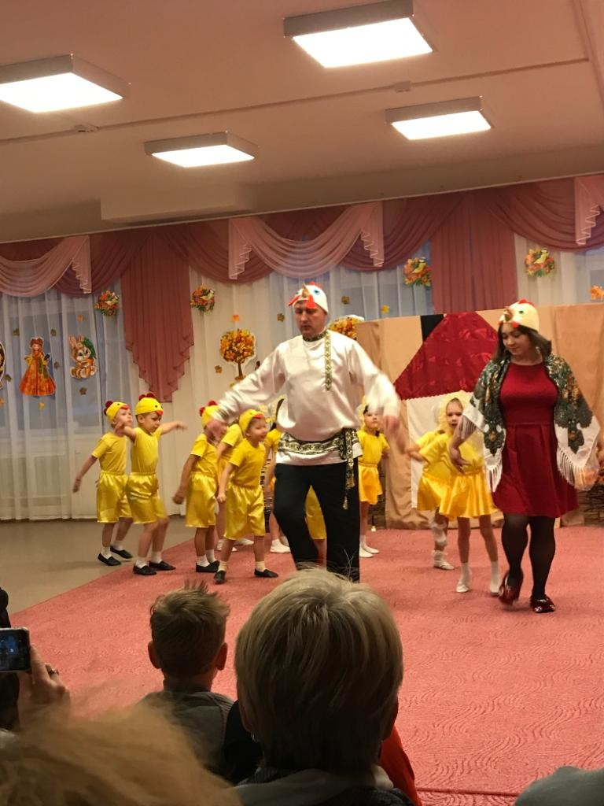
Кошка и кот ( хлопают в ладоши)
Кошка Ах, какие чудесные малыши, Весело мне с вами было, вам, спасибо говорю, от души благодарю.
Кот Да, пора и честь нам знать, на часах уже 12..
Кот и кошка До свидания, соседи. (идут)
Цыплята машут и пищат.
Занавес закрыть. Музыка
Вед Кошка и кот дальше идут, в семействе Хрюшкиных их тоже ждут…Там под горою домик стоит и живет в нем тетушка Хавронья…добрая свинка, ходит как картинка. чистенькая, славненькая и деток своих приучает к порядку…а у нее их так много, все смешные, толстенькие с розовыми пятачками. Маму свою уважают, никогда ее не обижают…Кошка с котом к их дому идут, целую коробочку печенья в подарок Хрюшкиным несут…(заглядывает за занавес)
Ну вот, мама Хавронья и ее детки - поросята уже готовы встречать гостей..
1 Поросенок Поросёнок в луже грязной, мылся очень даже важно Тёр спинку, пятачок, и щетинистый бочок!
2 Поросенок Рано утром на рассвете умываются котята и цыплята и козлята, только мы не искупались и грязнульками остались.
3 Поросенок Эй, вы, братцы, поросята, все мочалочки берите, тазики скорей несите, будем мыться и плескаться и с водичкою играться.
Танец « Ах, какие хрюшечки»
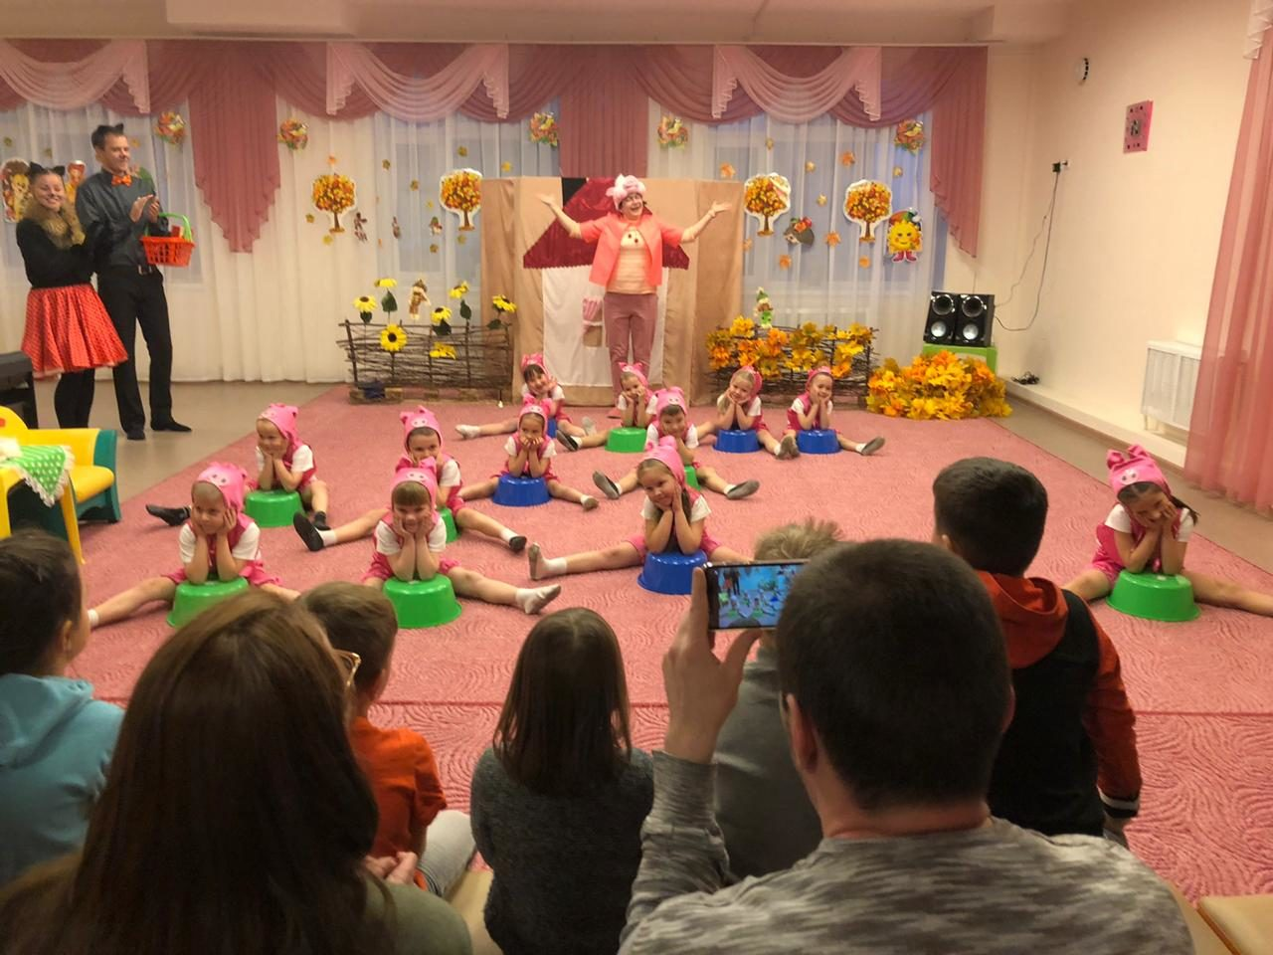

( после танца) тазики поставили на место и сели на коленки)
Кошка Здравствуйте, тетушка Хавронья (дает подарок) как ваша милая семья?
Хавронья Спасибо, кошечка, хрю -хрю, от всей души благодарю
Я и семья покуда, живем совсем не худо, прошу садится всех к столу, я вас ботвиньей угощу…детки ложки берите и гостей развеселите…
Оркестр с ложками.
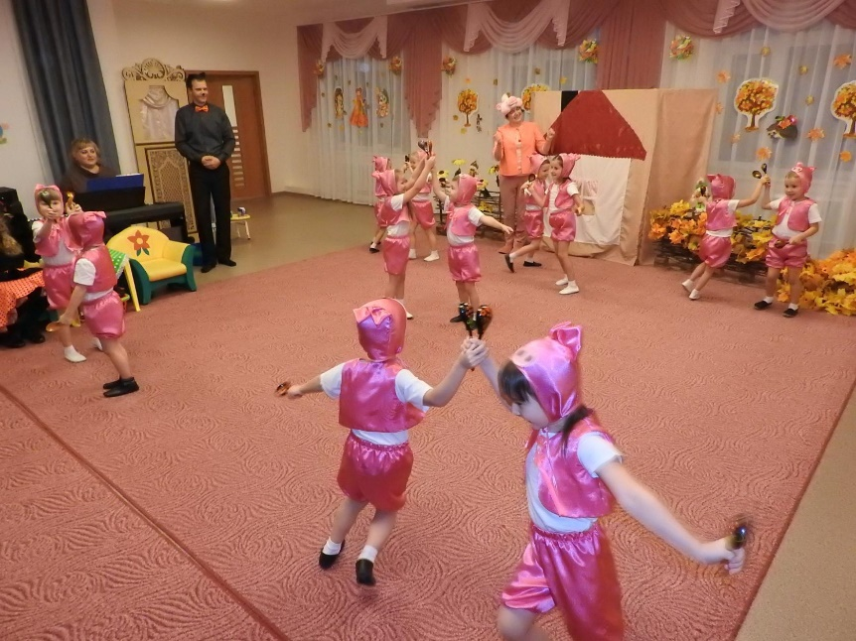

Кошка Ах, какие чудесные малыши, Весело мне с вами было, вам спасибо говорю, от души благодарю.
Кот Да, пора и честь нам знать, на часах уже 3.
Вместе До свидания, соседи.
(Поросята машут и кричат хрю- хрю)
Занавес закрыть Музыка
Вед Кошка с Василием дальше идут, в семействе Козкиных давно их ждут…Домик их стоит на лужайке у леса…Кругом зеленая трава, цветы, неподалеку речка протекает. Строгие мама и папа очень любят своих детей-козлят, воспитывают их, учат музыке и танцам, занимаются весь день, козлятам очень нравится как мамочка поет и детский хор козляток от нее не отстает…знают ноты и движенья. .так танцуют.. загляденье.. Кошечка с котом идут и подарки им несут, то то будет всем веселье ,потому что у Козкиных новоселье. (заглядывает за занавес) По- моему, к приему гостей все готово.
Занавес открыть
Коза Чтоб выучиться пению, иметь надо терпение и чтоб урок не зря у нас прошел, должны вы быть внимательны, послушны и старательны и выучить все ноты наизусть.. (показывает картину ноты)
Козленок Это , мама, нота до, как воробышка гнездо, а вот эта нота ре, как деревья во дворе,
Козленок Посмотрите нота ми, ты котенка покорми, а вот это нота фа, так кричит в лесу сова.
Козленок Соль играет детвора, ля запела вся семья, си поем мы для того, чтоб вернутся в ноту до
Коза Молодцы, мои ребята, за урок вам ставлю 5 , Вы готовы петь козлята?
Вместе Да
Песня «Шла коза на каблуках»
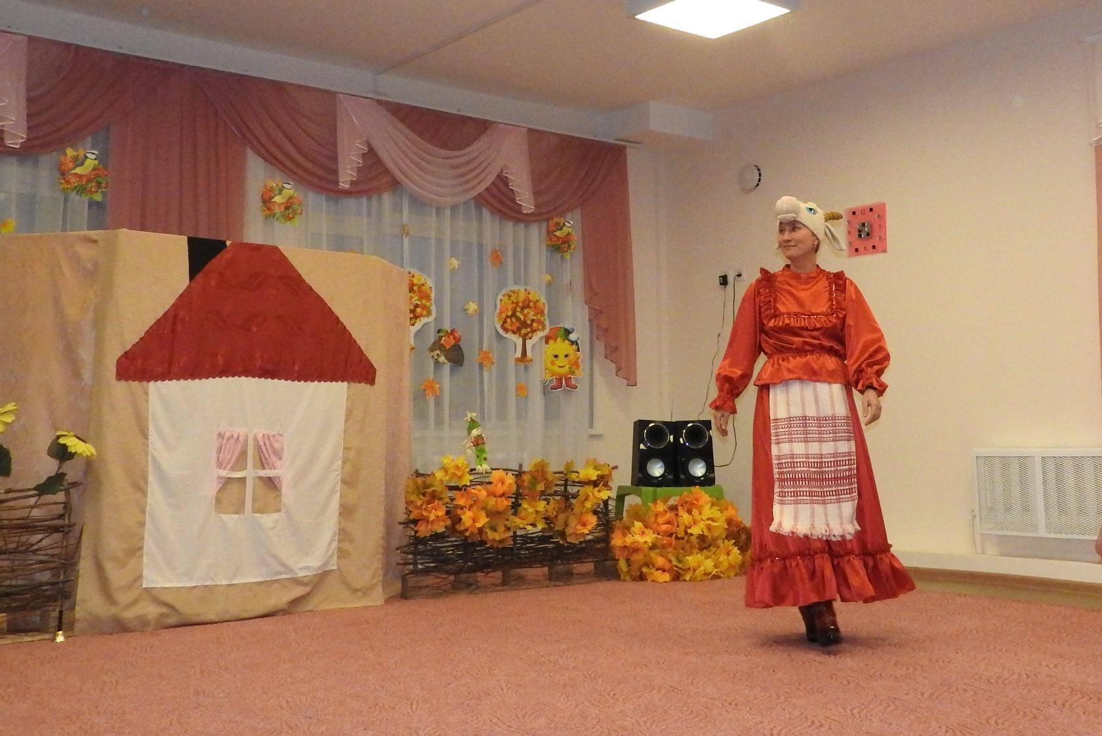

Кошка Здравствуй, милая Коза, как же славно пели дети. С новосельем поздравляем ,вас и маленьких козлят, принесли сегодня к чаю всем вам сладкий шоколад.
Коза Приглашаем, приглашаем, поскорее вас к столу, вам диванчик уступаем, сами сядем и в углу.
Кошка (пьет чай) Угостили, вы нас славно, а теперь попросим вас, станцуйте вместе с малышами вы танец шуточный для нас.
Коза Ну, козлята, выходите и песенку исполните.

Песня
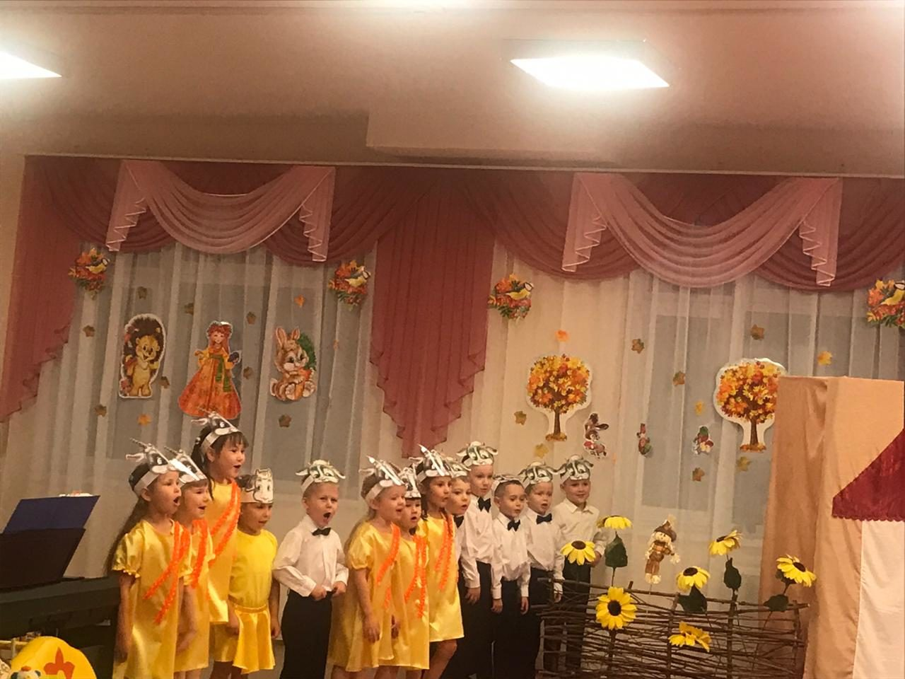

Кошка Ах, какие чудесные малыши, весело мне с вами было, вам спасибо говорим от души благодарим
Кот Да, пора и честь нам знать, на часах уж ровно 5
Вместе До свидания, соседи
(Козлята машут и кричат: Меееее)
Занавес закрыть.. Музыка
Вед Усталая кошка идет с Василием домой…идут в хорошем настроении, обсуждают все увиденное и услышанное ,и как маленькие шустрые цыплята танцевали с петушком и курочкой…как свинки весело играли на ложках, какие они были смешные и чистенькие. особенно их розовые пятачки, какие талантливые дети в семье Козкиных ,и поют и танцуют и даже нотную грамоту знают…и как хорошо они провели время в гостях… день удался на славу….
Усталые оба вернулись домой..
Занавес открыть
Кошка В печке распали огонь, дружочек, да дров, смотри, не пожалей, пусть в нашем светлом доме станет уютней и теплей..(берет подушку) Спать, так хочется, устала, наконец вернулась, в дом, пусть мне сон приснится сладкий, тили-тили- тили- бом.
Танец «Сон»
(Кошка просыпается и потягивается)
Стук в дверь
Кошка Кто там, Василий, посмотри…(убирает подушку)
(Кот открывает дверь)
Входят коты и кошки
Песня «Если весело живется»
Если весело живётся делай так… - повторить 2 раза
Если весело живётся, мы друг другу улыбнёмся
Если весело живется делай так…
1Кошка-подружка Это мы твои друзья Мурка, Тошик и конечно я.
2Кошка-подружка Мы забежали на часок, привет, бонжур хелло, повеселимся мы с тобой, нам крупно повезло.
3 Кот-друг Ну-ка все вместе, уши развесьте, лучше по хорошему хлопайте в ладоши нам.
Танец» Кошки не похожи на людей»
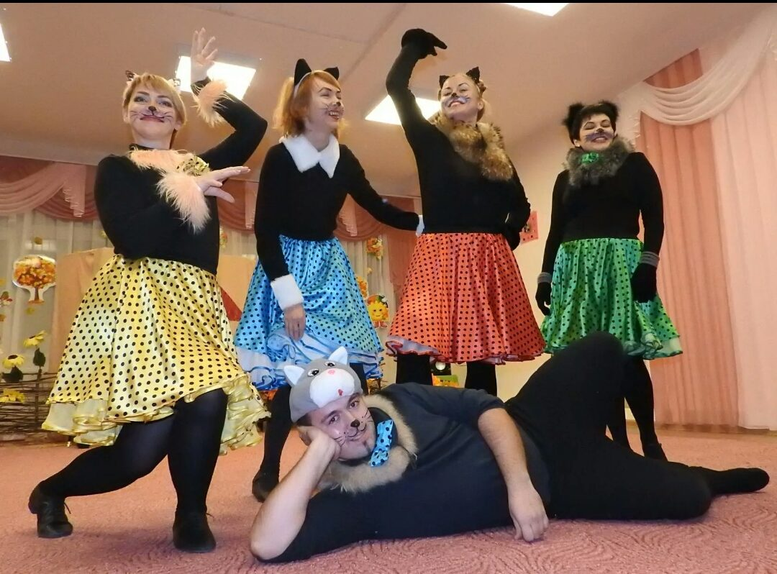
Кошка Ах, вы мои дорогие, как с вами весело, Василий принеси всем молока….(пьют из чашек)
1 Кошка-подружка Спасибо, милая подружка, но нам уже пора..
Кошка Я провожу вас, милые друзья ( идут вперед)
Занавес закрыть
( завести детей козу и 2 козленка , петуха, курочку и цыпленка, свинью и 2 поросят) и за домик воспитателя
Вед Словечко за словечком и снова разговор, а дома перед печкой, огонь прожег ковер, еще одно мгновенье и легкий уголек сосновые поленья, окутал, обволок.
Танец огня. За домиком пламя .
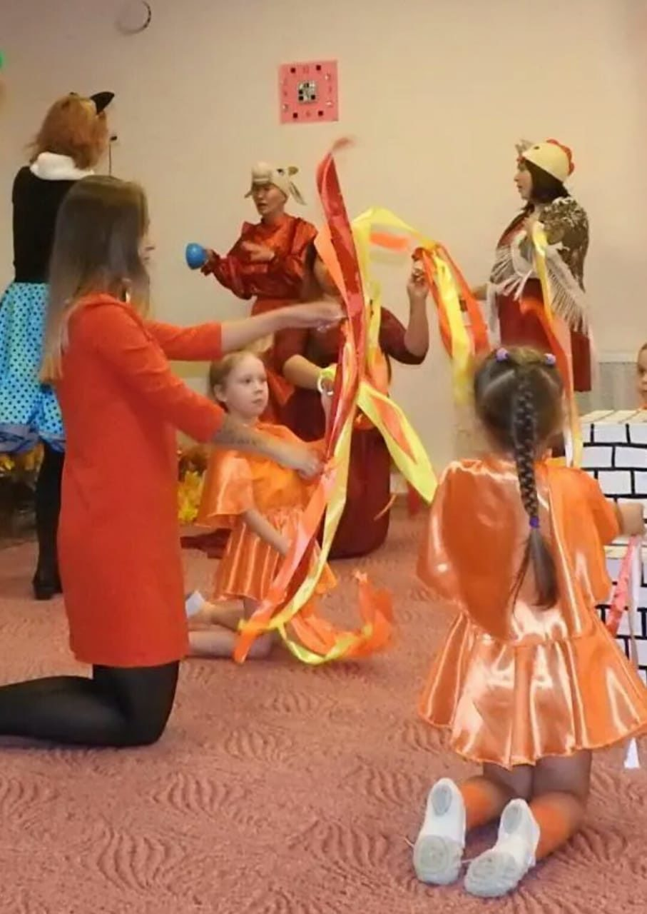

Вед Как только кошка это увидала, то тут же в обморок упала…
(кошка села на нее машут, дуют)
Тили - бом, тили – бом, загорелся кошкин дом, бежит курочка с ведром, заливать кошкин дом Козлята и свинки с чашками, а кошечки подружки с плошками….ничего не получается, огонь не прекращается,,, .(дети сели и закрылись руками)
Что ж вы, милые, сидите и испуганно глядите, быстрее телефон берите, 01 в пожарную звоните….(дает телефон)
Кот Тили- тили –тили- бом, загорелся кошкин дом!!!
Дети Тили бом тили бом загорелся кошкин дом!!!
КОШКА: Где теперь мы будем жить?????
Кот Что я буду сторожить?????
Танец: «Храбрые пожарные»
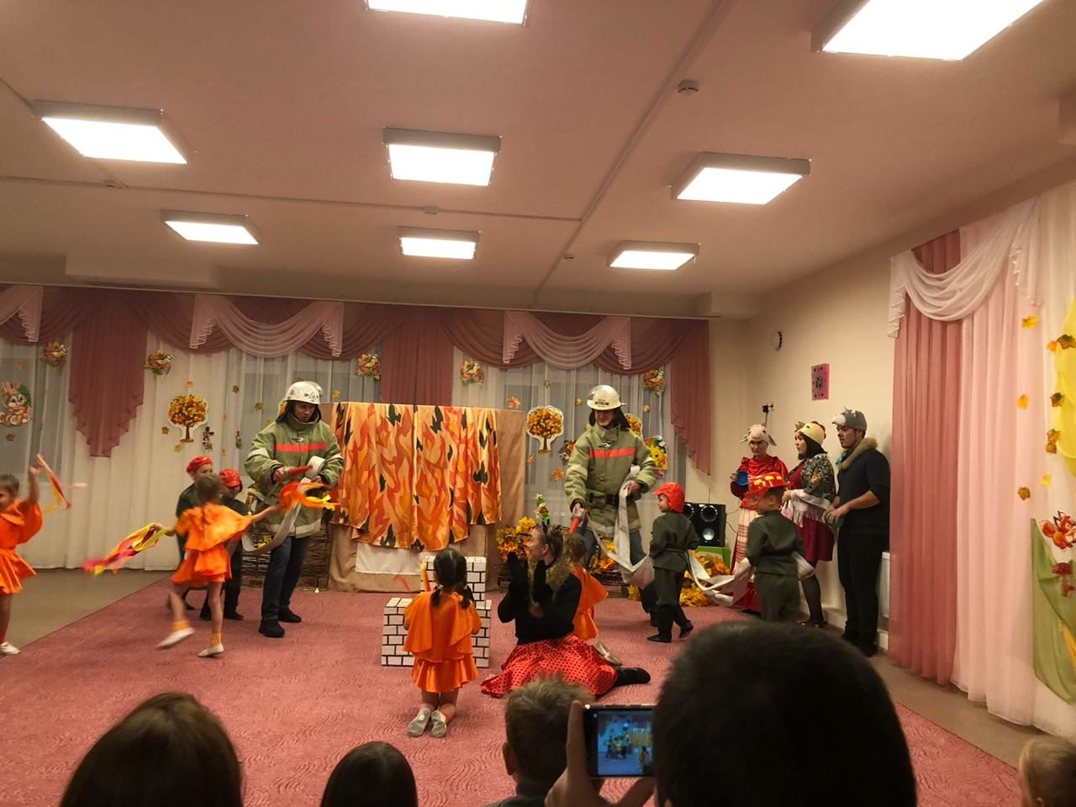
Пожарник. Тили - тили - тили бом, загасили кошкин дом
Не сгорел ваш новый дом, уцелел со всем добром
Если добро ты хочешь сберечь. Не уходи, когда топится печь.
Когда без присмотра оставлена печь ,
Один уголек может дом ваш поджечь.
Чтоб не допустить беды, правила запомни ты:
Не прячьтесь при пожаре, опасен очень дым,
Из дома выбирайтесь, звоните 01.
( все участники хлопают)
Кошка О это чудо, это диво, все завершилось так красиво,
Не было бы счастья, ла несчастье помогло
И в нашем общем доме будет светло.
Реб Как здорово, что есть на свете дружба, и не подвластна ни огню, ни вьюгам. Мы вместе, что еще нам нужно, быть рядом и поддерживать друг друга.
Общий танец
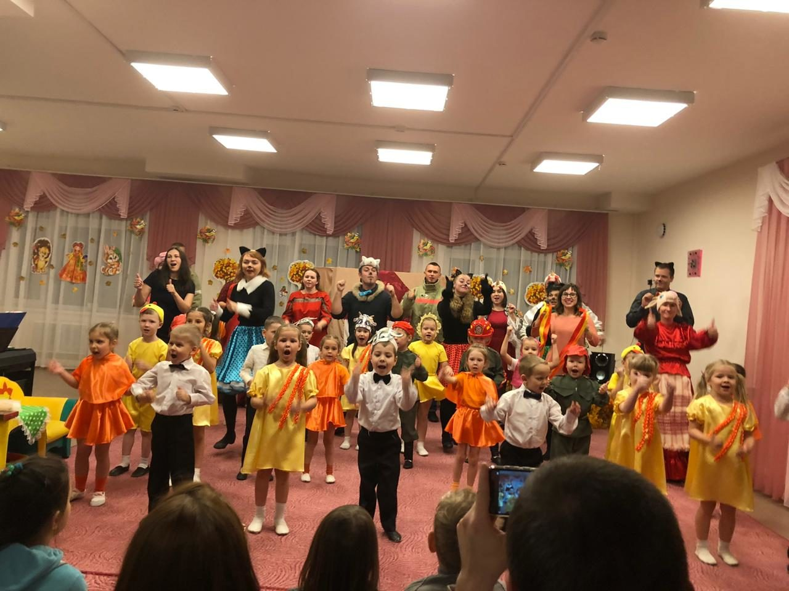
Выход воспитателей и остальных детей.
Вед. Вот и сказке конец, а кто слушал
Зал и дети Молодец


